**DATA ANALITIK**

Nama : DIVA ANNA ROSARI SIMBOLON

Nim : 40011423650210

Mata Kuliah : SISTEM INFORMASI AKUNTANSI-F

1. Query SQL untuk BigQuery

WITH filtered_data AS (

SELECT

p.id_produk AS kode_barang,

prod.id_produksi,

prod.tanggal_produksi,

pen.jumlah_terjual

FROM

diva-anna-company.perusahaan.tabel_produksi AS prod

JOIN

diva-anna-company.perusahaan.tabel_penjualan AS pen

ON

prod.id_produk = pen.id_produk

WHERE

DATE(prod.tanggal_produksi) BETWEEN '2023-01-15' AND '2023-02-02'

AND MOD(prod.id_produksi, 2) = 0

)

SELECT

kode_barang,

id_produksi,

tanggal_produksi,

jumlah_terjual

FROM

filtered_data

ORDER BY

jumlah_terjual DESC

LIMIT 10;

**PENJELASAN :**

1. Filtering Data:

Menyaring data berdasarkan tanggal_produksi antara 15 Januari 2023 hingga 2 Februari 2023.

Hanya memilih id_produksi yang bernilai genap.

2. Join Tabel:

Menghubungkan kedua tabel menggunakan kolom id_produk.

3. Sorting dan Limit:

Mengurutkan hasil berdasarkan jumlah_terjual dari yang terbesar dan membatasi hasil hingga 10 baris.

1. HASIL KODE SQL (QUERY RESULT)

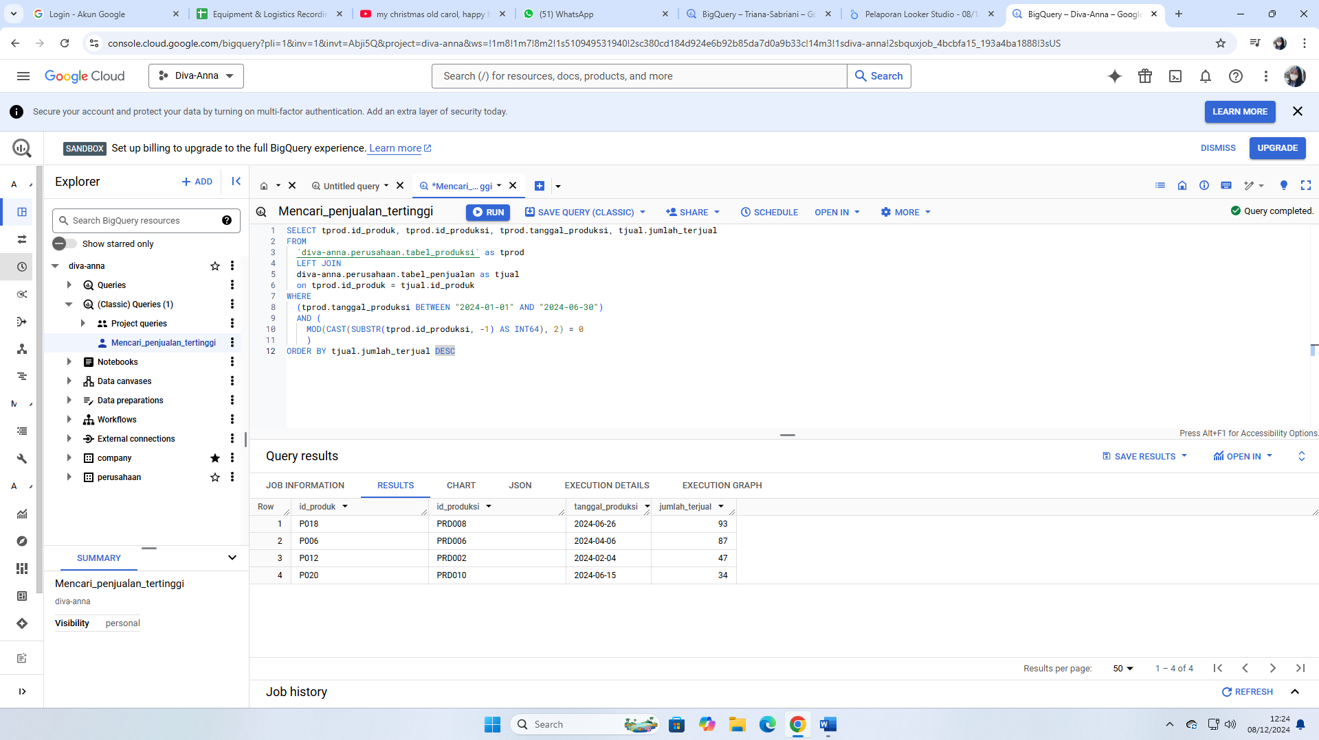

1. LOOKER STUDIO

